

**UNIVERCIDAD DEL SURESTE**

**LICENCIATURA EN NUTRICIÓN**

**MATERIA:**BIOQUIMICA

**Tema:** SUPER NOTA UNIDAD 3

**Profesor:** María de los Ángeles Venegas Castro.

**Alumno:**Sylvia Mileth Gutierrez Citalan

3· Cuatrimestre

Comitan de Dominguez Chiapas 8 de Julio del 2022

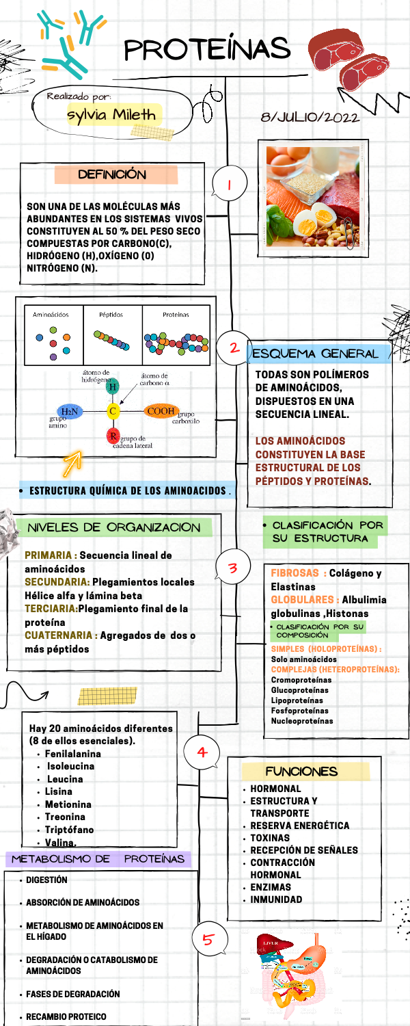

**BIBLIOGRAFIA**

Universidad del sureste 2022.Antologia de Bioquimica.Unidad 3. Recuperado el 8 de julio 2022

Le adjunto el link para que pueda verlo mejor.

https://www.canva.com/design/DAFF2suhp3w/8Y_vPYO-oycJ5TQuZghKzQ/view?utm_content=DAFF2suhp3w&utm_campaign=designshare&utm_medium=link2&utm_source=sharebutton